**Графический диктант**–интересное задание на внимательность и умение различать направления: вправо-влево, вниз - вверх. Весь диктант заключается в рисовании коротеньких линий на обычном тетрадном листе в клеточку.

Если диктант был выполнен правильно и ребенок не ошибся, то на листочке появляется фигурка.

Графические диктанты направлены на развитие мелкой моторики, произвольного внимания, координации движений, усидчивости, словарного запаса, пространственного воображения, орфографической зоркости. Так же графический диктант подготавливает руку к письму и является хорошим помощником для родителей будущих первоклассников.

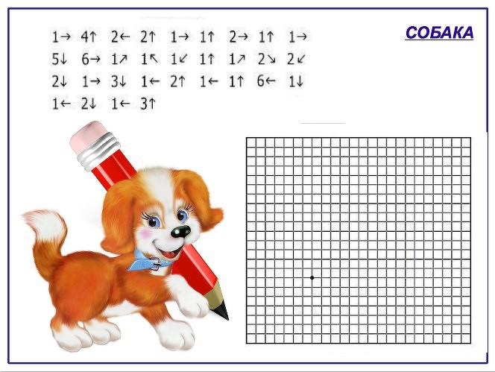Ниже предлагаю некоторые варианты диктантов.

